需求描述：对图片做分割算法，使图像只显示血管。

样图如下（红框部分）：

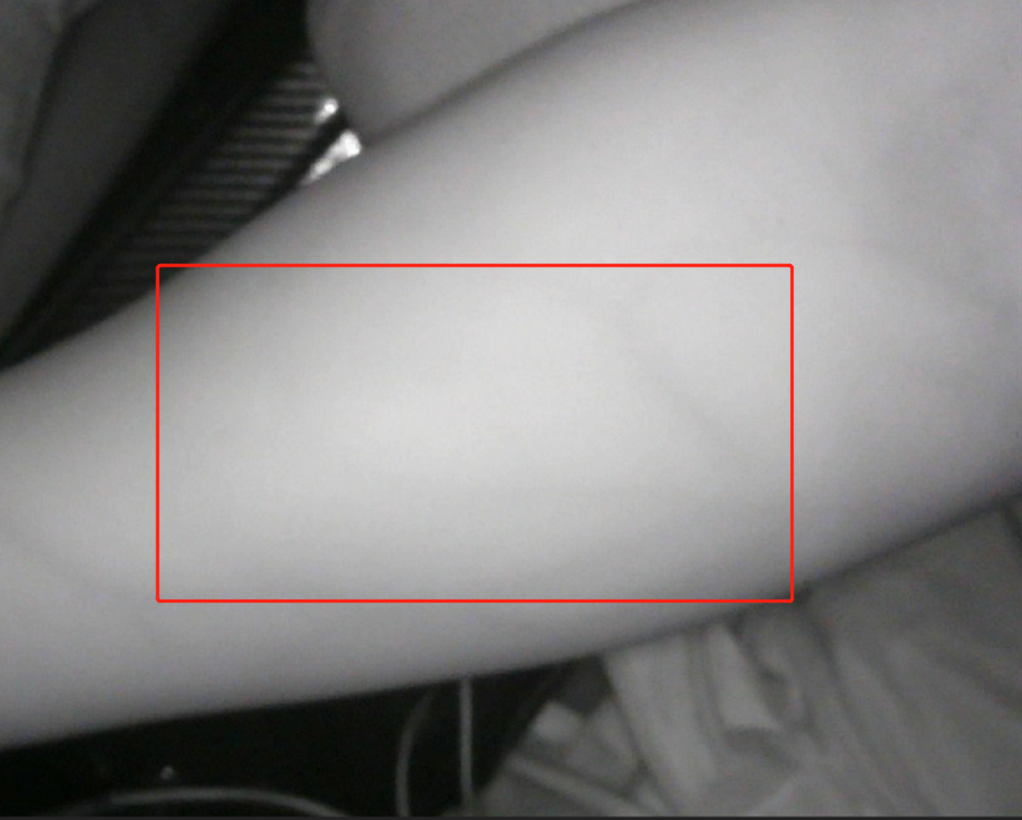

处理效果如下：

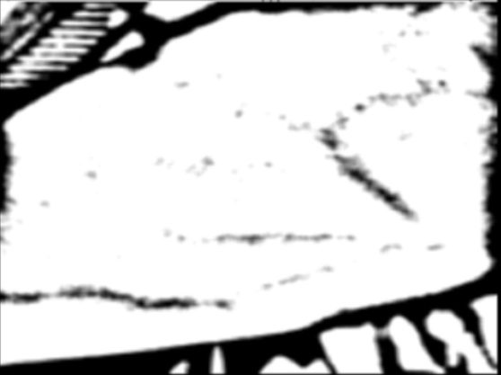

**图片参数：**

分辨率：640*480

格式：JPEG 或者RGB565

**测试图片：压缩包《Camera Roll-样本2-剪裁.rar》中**

交付要求：

1. **提供matlab源码**
2. 由于甲方需要将matlab源码转为C，甲方移植过程中，需要**乙方对算法做一些针对C语言的优化.**